Plataforma de Integração
A Consenso tem trabalhado na proposta de uma plataforma de integração para facilitar esse processo junto aos parceiros e toda a cadeia tecnológica que interage com o GSAN dos clientes.

Introdução
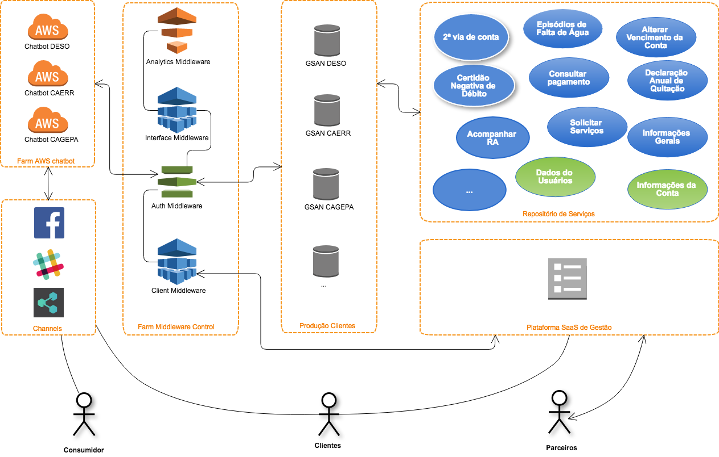

Autenticação
Cada solicitação de API requer autenticação para identificar a licença responsável por fazer a solicitação. A autenticação é fornecida pelos tokens de acesso. A licença disponibiliza um token por acesso do cliente, que funciona da seguinte maneira.

Token de Acesso do Cliente
Permite apenas solicitações dos endpoints conhecidos. Pode ser mantido como parte de uma aplicação cujo código pode ser lido por terceiros. Pode ser regerado a qualquer tempo nas configurações da plataforma, se necessário.

Webhooks
~~NOSIDEBAR~~

